KBOSS用户使用手册

开元云(北京)科技有限公司

编写时间:2023年9月1日

编写人:毛寒
目录

引言 3
概述.......................................................................................................................................................................................................... 3
功能.......................................................................................................................................................................................................... 3
客户...........................................................................................................................................................................................................3
1. 客户登录&注册 3
2. 用户购买 4
3. 工单管理 5
4. 个人中心 6
5. 订单 6
6. 促销邀请码 7
7. 用户资源 7
销售 8
1. 客户信息列表 8
2. 中金客户列表 9
3. 济南超算用户分配 9
4. 同步济南超算用户信息 10
5. 生成邀请码 10
6. 客户折扣设置 11
7. 客户售价设置 11
财务 12
运维 12
1. 手工工单处理 12
运营 13
1. 供应商管理 13
2. 公共折扣管理 14
3. 公共售价管理............................................................................................................................................................................14
4. 促销活动 15
5. 客户转移 16
管理员 16
1. 本机构用户角色配置 16
2. 部门管理 17

引言

编写目的
编写此手册的目的是为了对使用此系统的客户提供正确的使用方法
读者对象:使用此系统的用户

项目背景
项目名称:KBOSS业务支撑系统
用户:购买云产品的客户
实现软件单位:开元云(北京)科技有限公司

软件概述
KBOSS业务支撑系统是为了方便客户购买云服务器等产品的系统,此系统产品种类繁多,选择性比较大,涵盖产品范围广泛,有利于客户选购产品。系统模块多,使用方便快捷。

功能板块
此系统分为客户、销售、财务、运维、运营、管理员等六大模块。

客户
功能:客户浏览产品、查看购买产品后的订单、对订单提起工单、参加促销活动等

1. 客户登录&注册

1.1 客户注册
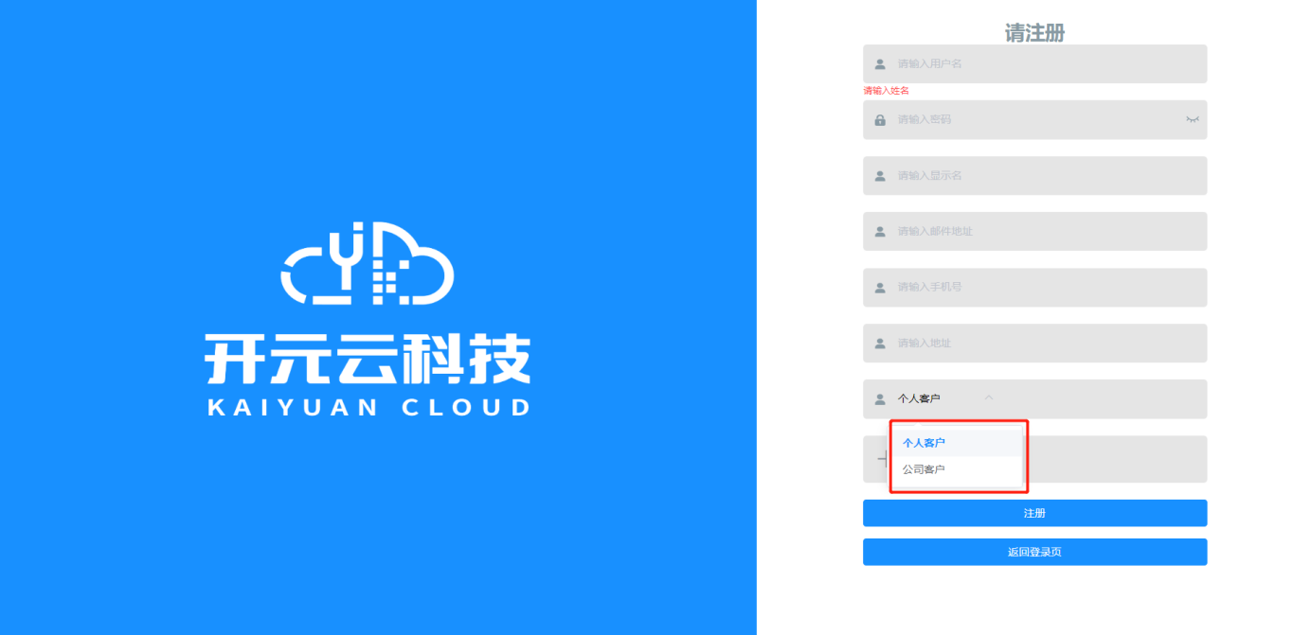
1.客户注册时可选择是个人客户还是公司客户,个人客户上传身份证号,公司客户上传营业执照;

2.注册成功的第一个用户就是此机构的默认管理员;

1.2 客户登录
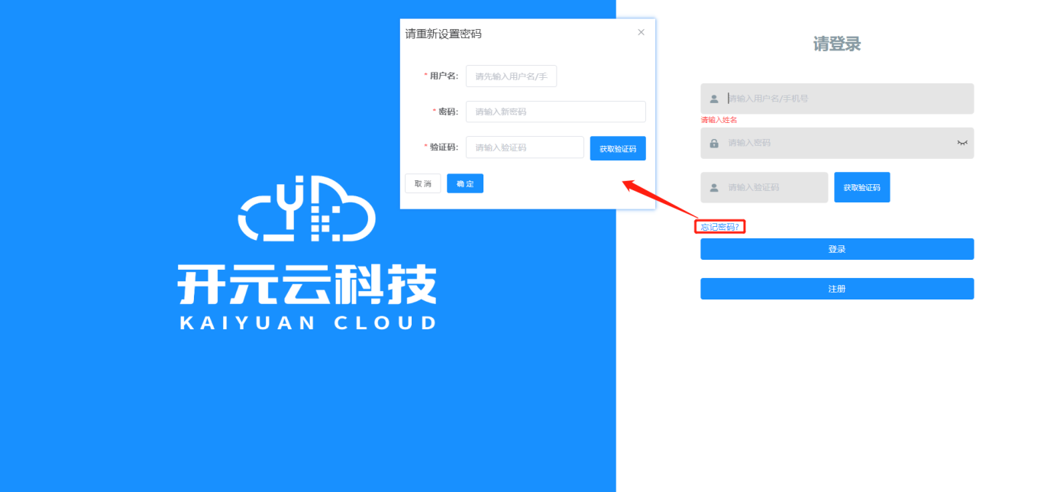
1.登录的账户可以用手机号或者注册时的用户名登录;

2.忘记密码可重新设置密码,需使用注册时的手机号填写验证码;
3.最终登录时,需填写注册账户的手机号收到的验证码才可以登录;

2. 用户购买

2.1立即购买&加入购物车
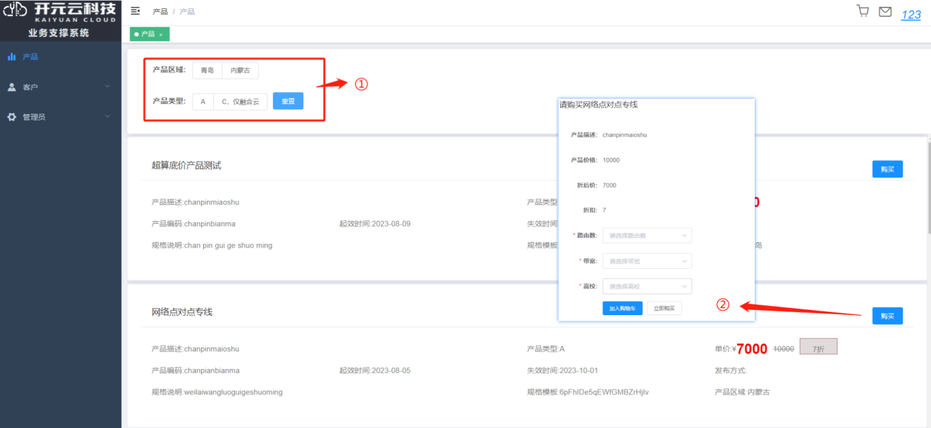
1.可根据产品区域和产品类型做筛选,点击重置会清空筛选条件;
2. 点击购买,在完成选择配置项后,可选择加入购物车或者立即购买;

2.2 加入购入车
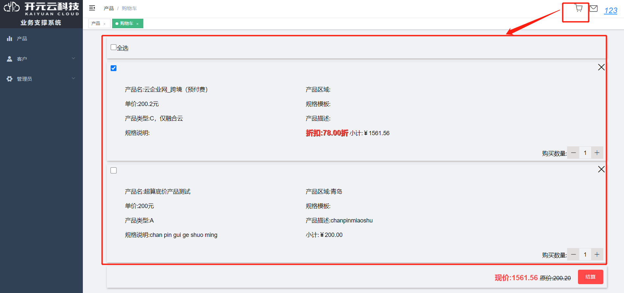
1.点击购物车可跳转到购物车界面,可选择全部购买或者单独购买,或者增加购买数量;

2.3 立即购买
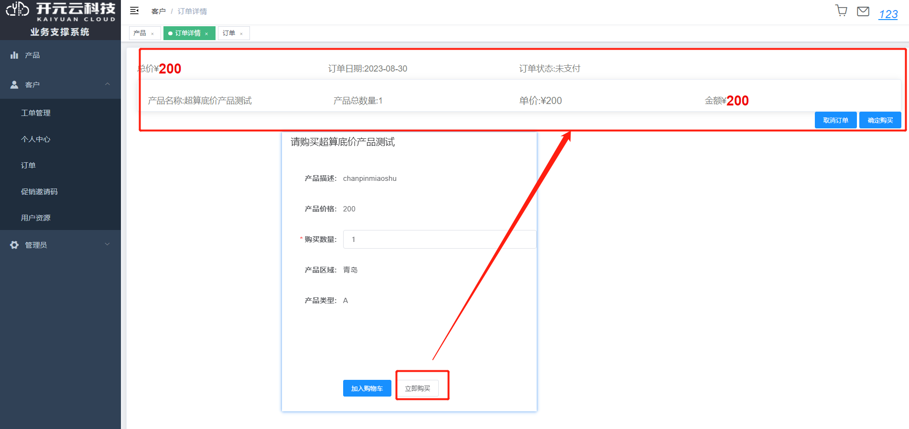
1. 点击立即购买后跳转到订单详情页面,确认订单后可购买此产品;

3. 工单管理
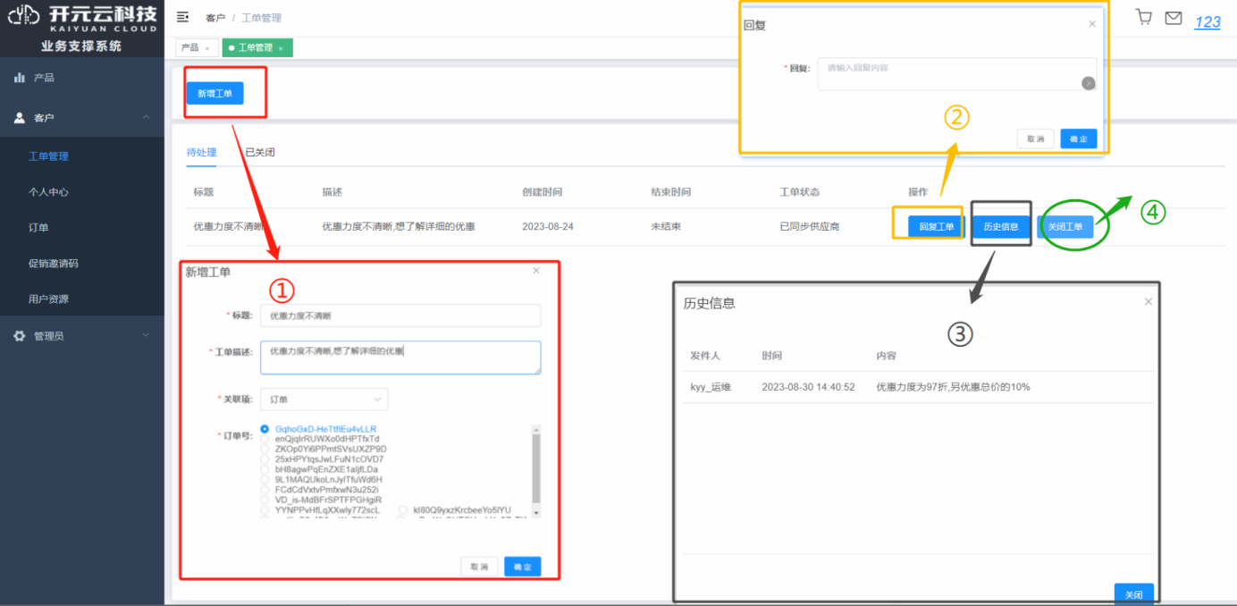
1. 新增工单,可关联相对应的订单,可对此订单做出疑问;
2. 可回复此工单;
3. 可查看工单的历史回复;
4. 可关闭此工单;
注:工单分为未处理和已处理模块,根据需求切换;

4. 个人中心
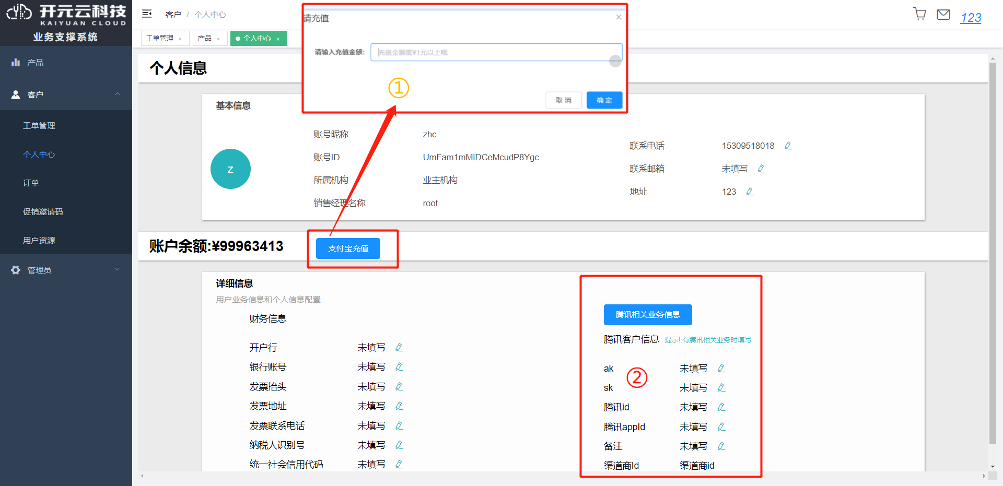
1. 可查看账户余额,并进行支付宝充值,充值金额输入后会跳转到支付宝界面进行充值;
2. 填写腾讯云相对应的信息,可购买腾讯云的产品;

5. 订单
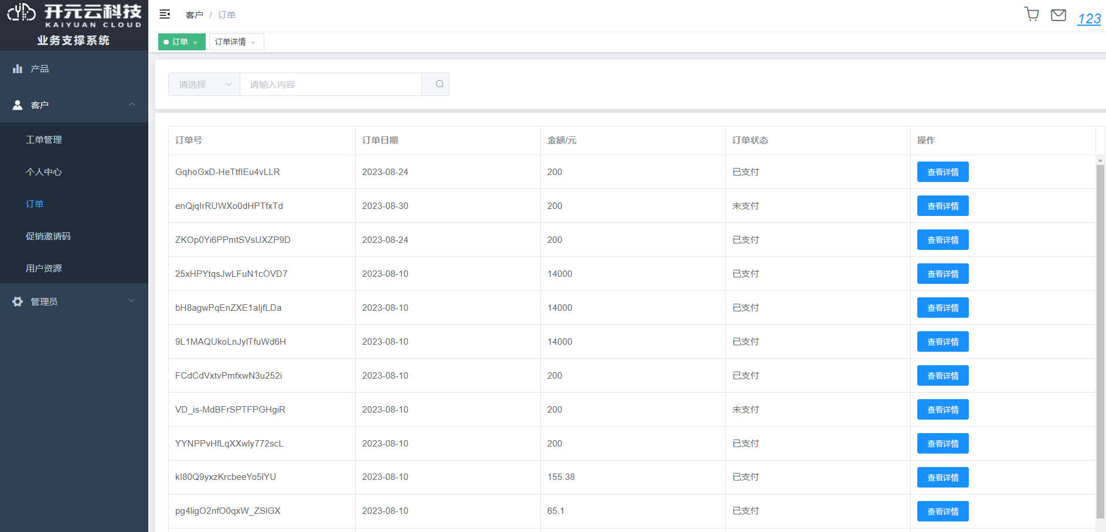
1. 显示未支付,已支付,已取消等订单;
2. 可根据订单的订单号,订单日期,订单状态来查询订单;

6. 促销邀请码
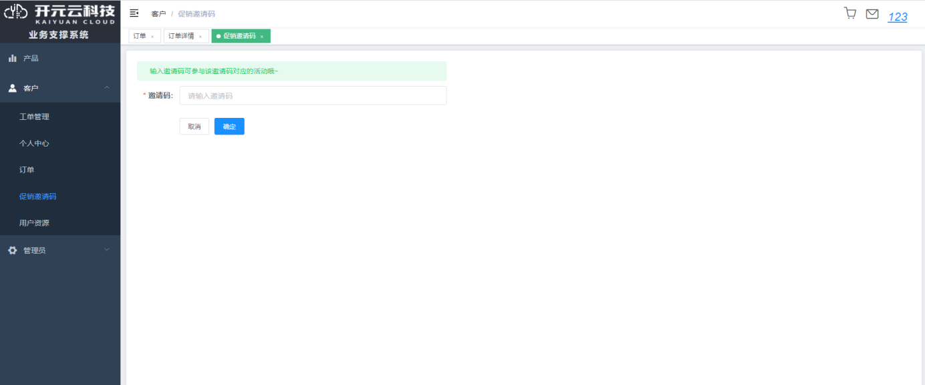
1. 输入邀请码,可参与相应邀请码的促销活动;

7. 用户资源
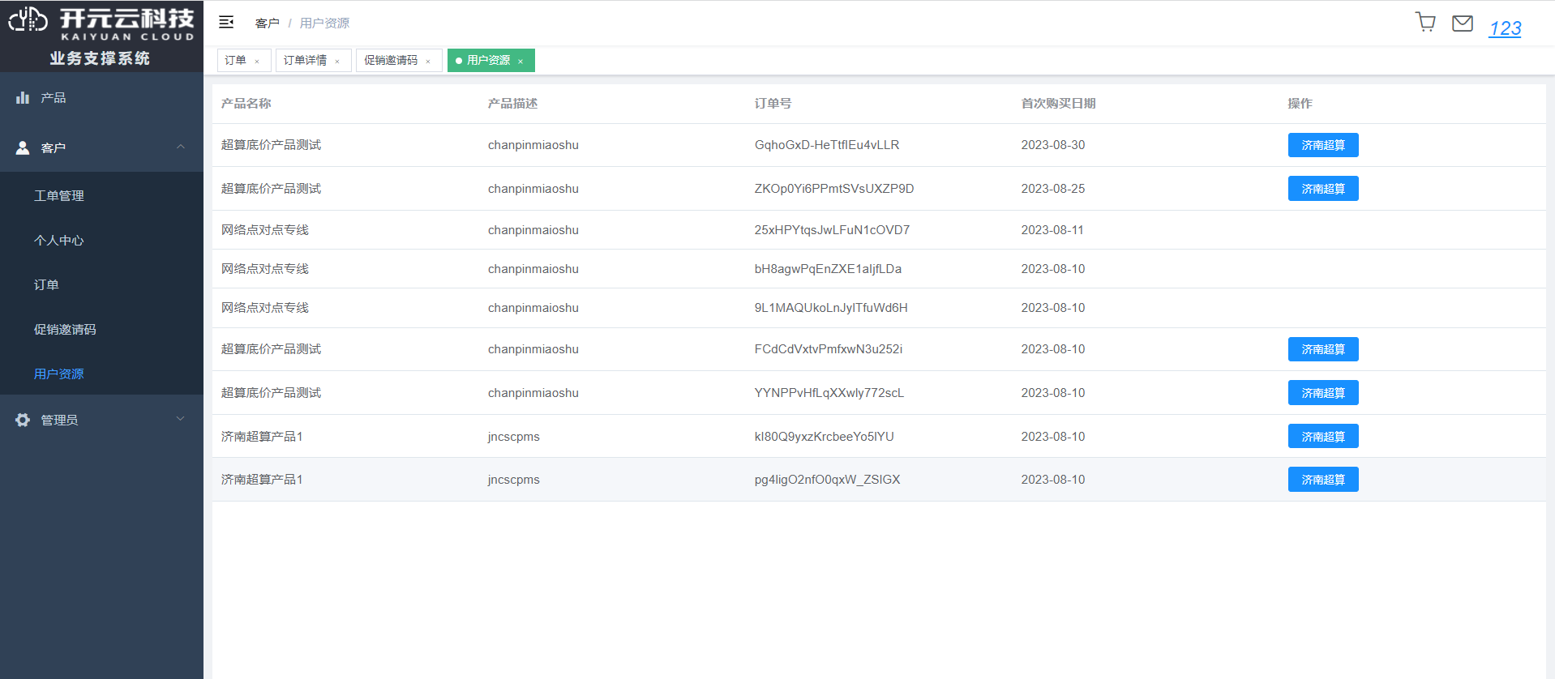
1. 显示所有购买成功的产品,济南超算的产品可跳转到济南超算的桌面;


- 济南超算桌面;

充值记录
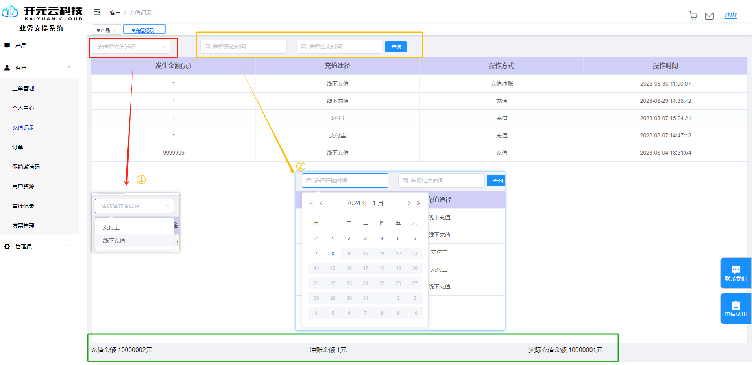
- 可根据充值方式:支付宝、线下充值两种充值方式来筛选充值记录
- 可根据充值的时间来筛选查询时间区间的充值记录
- 能够看到本人(机构)总充值金额、冲账金额以及实际充值金额

审批记录
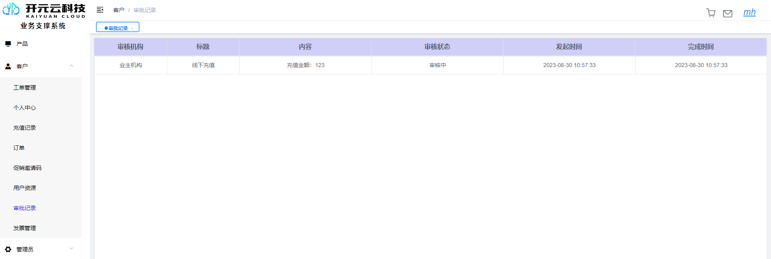
注意:
客户通过公司的财务进行线下充值时,可在此页面看到充值的基本信息如审核状态,发起时间等等

发票管理
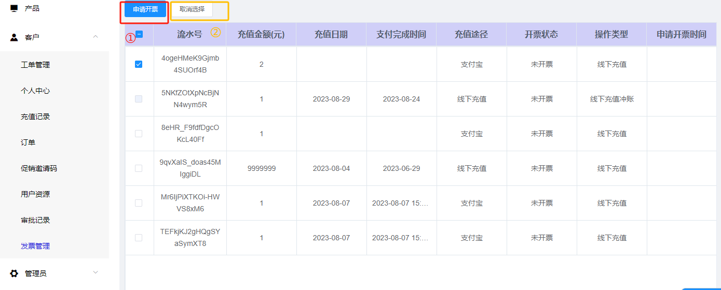
- 审批开票可以选择单个,也可以选择多个去申请开票.
- 取消选择按钮可以清除选择的选项.

销售
功能:销售可看到自己客户的详细信息、可看到各个供应商产品的购买情况、给客户设置单独的折扣等

1. 客户信息列表
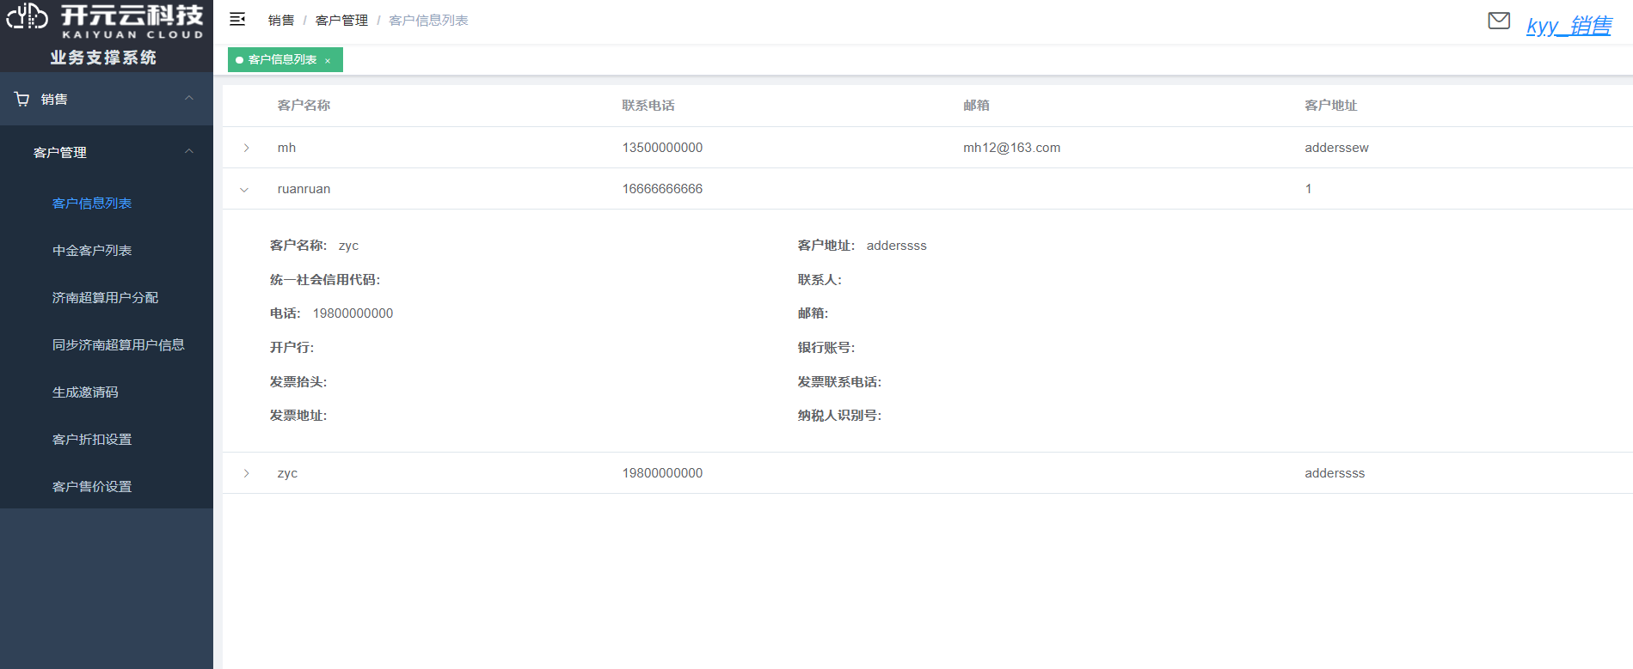

1. 显示当前销售的客户信息详情;

2. 意向客户
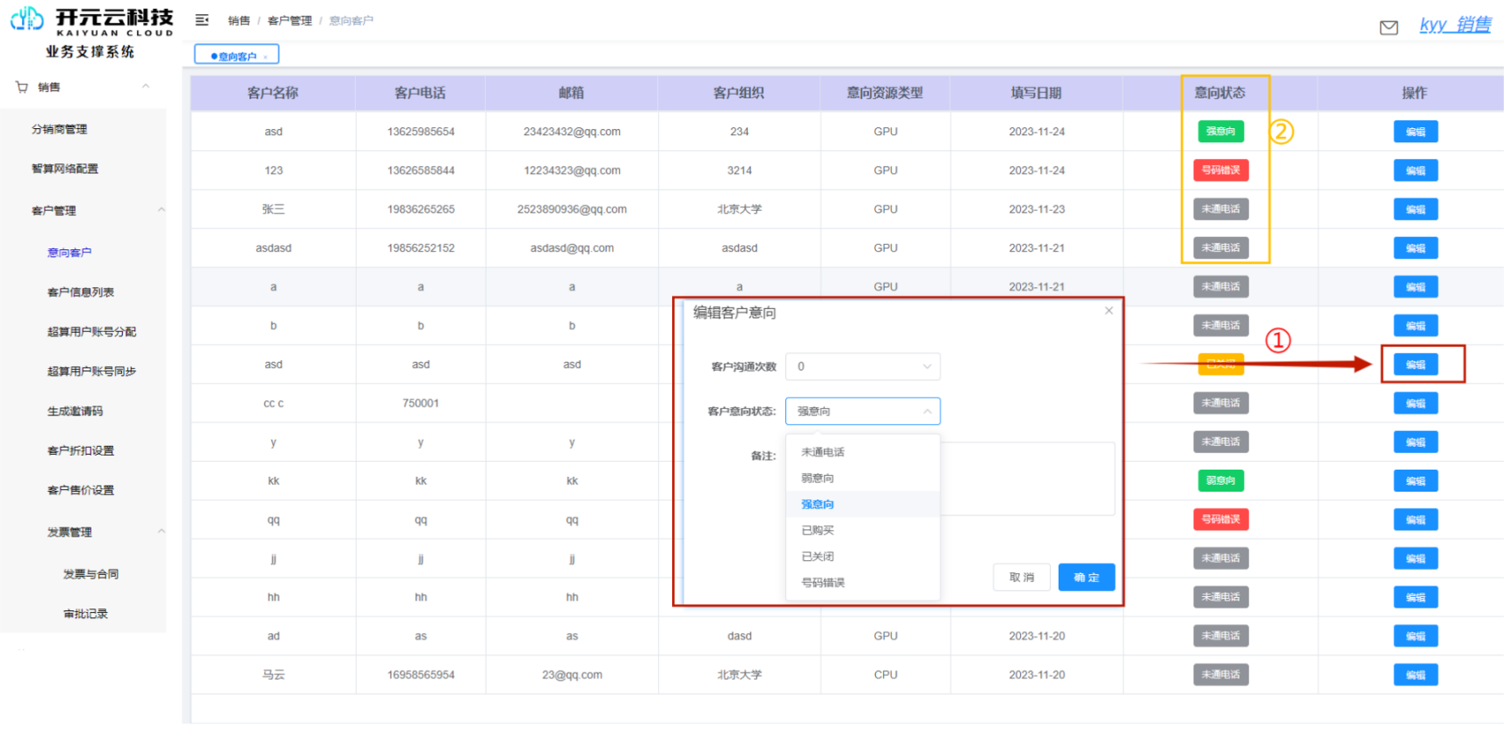
1. 可更新联系客户的次数,客户的意向以及记录客户的相关信息备注
2. 显示客户的状态,以便更加快捷的了解客户信息

3. 超算用户分配
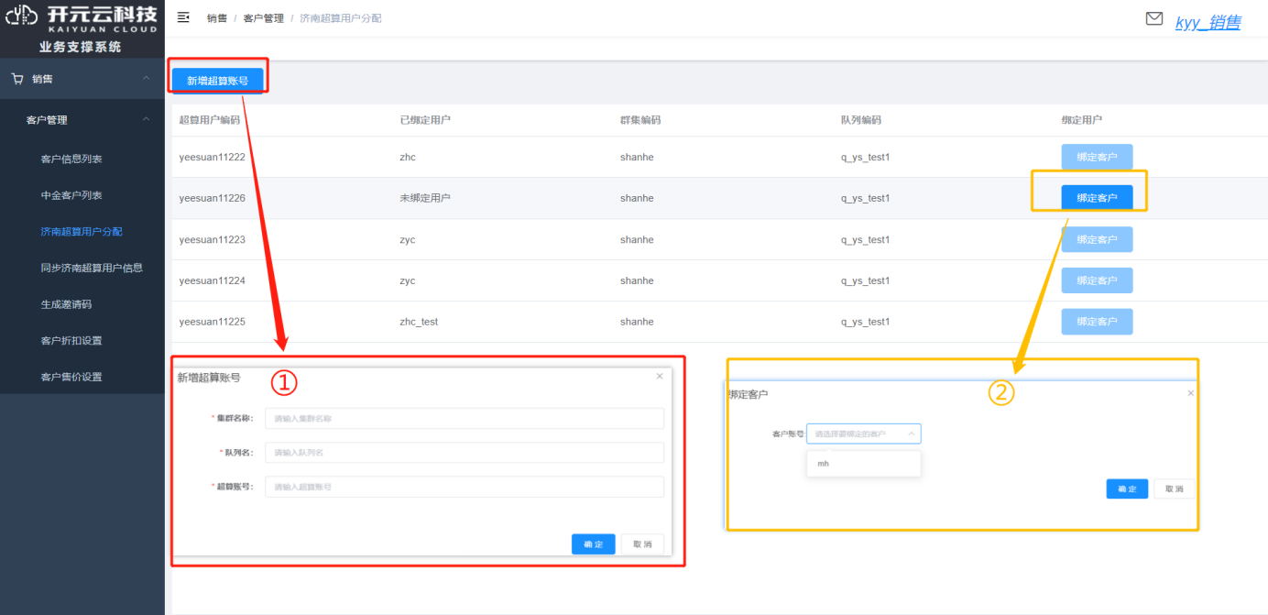

1. 新增超算账号,此账号为济南超算中心提供;

2. 客户需要绑定济南超算的账号后,可以在济南超算桌面使用其产品;

4. 超算用户账号同步
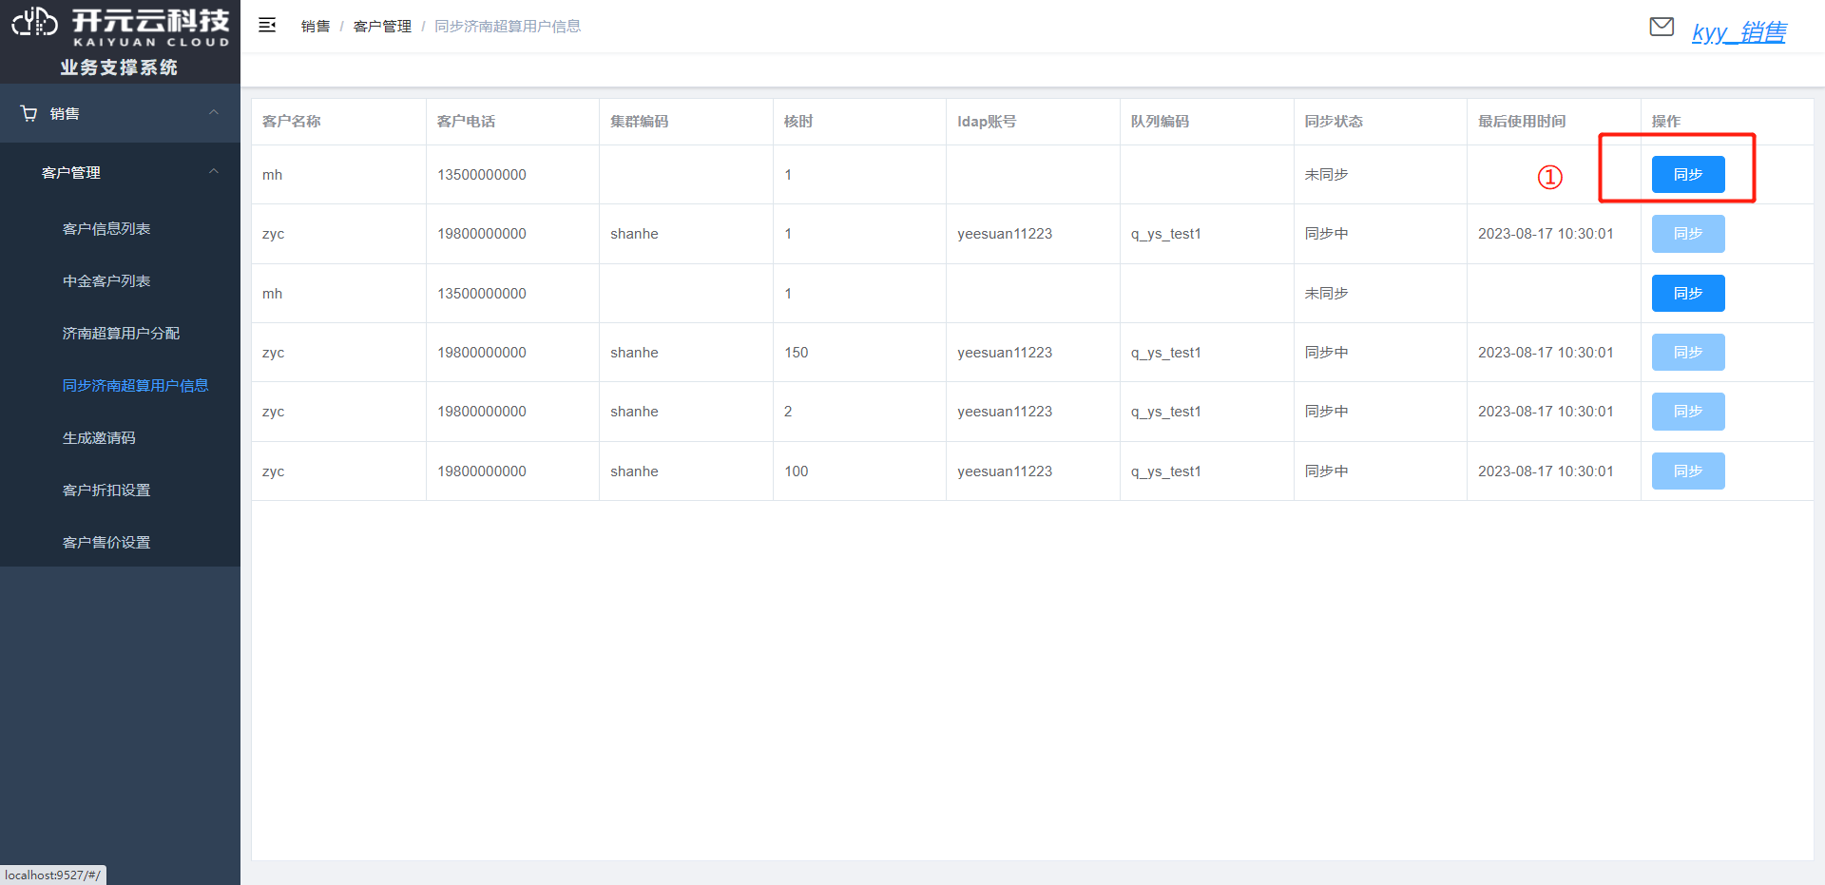

1. 点击同步可同步济南超算购买的账单;

5. 生成邀请码
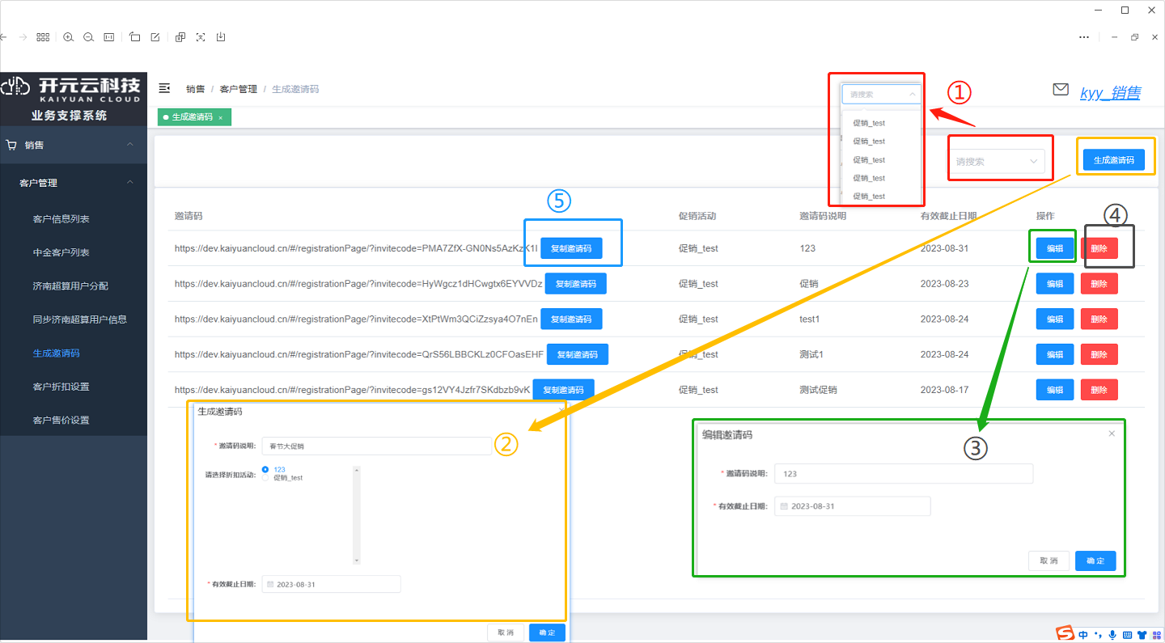

1. 可根据促销活动来搜索邀请码;

2. 生成邀请码需绑定促销活动;

3. 编辑邀请码可以更改邀请码的有效时限;

4. 可删除邀请码;

5. 可直接复制邀请码进行注册;

6. 客户折扣设置
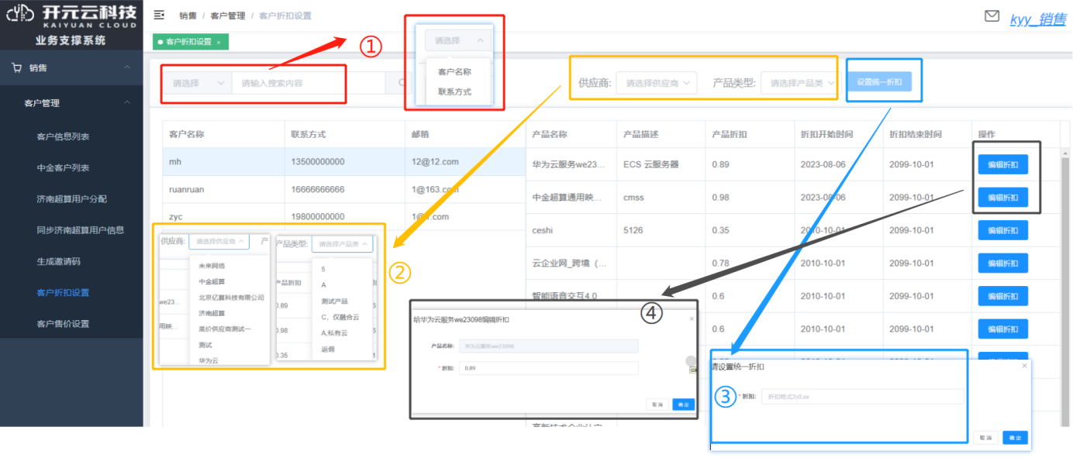
1. 通过客户名称或者联系方式查询客户;

2. 通过供应商和产品类型筛选产品;

3. 筛选的多个产品进行统一的折扣设置;

4. 可对单个产品进行折扣设置;

注意:

1.此页面显示的是售价为折扣方式的产品;

2.需先点击客户,才会出现客户所对应的产品;

7. 客户售价设置
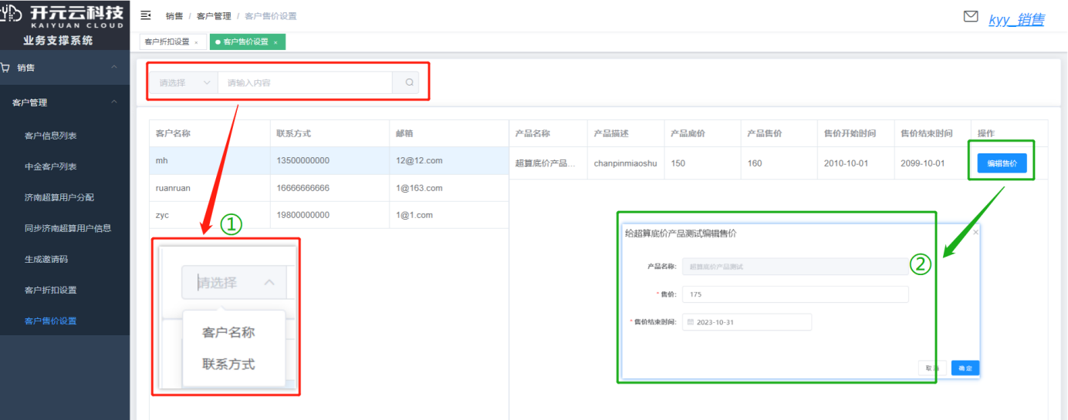

1. 通过客户名称或者联系方式查询客户;

2. 点击编辑售价按钮可更改产品的售价和此售价的有效期;
注意:

1. 此页面显示的是销售方式为售价的产品;

2. 需先点击客户,才会出现客户所对应的产品;

8.智算网络配置
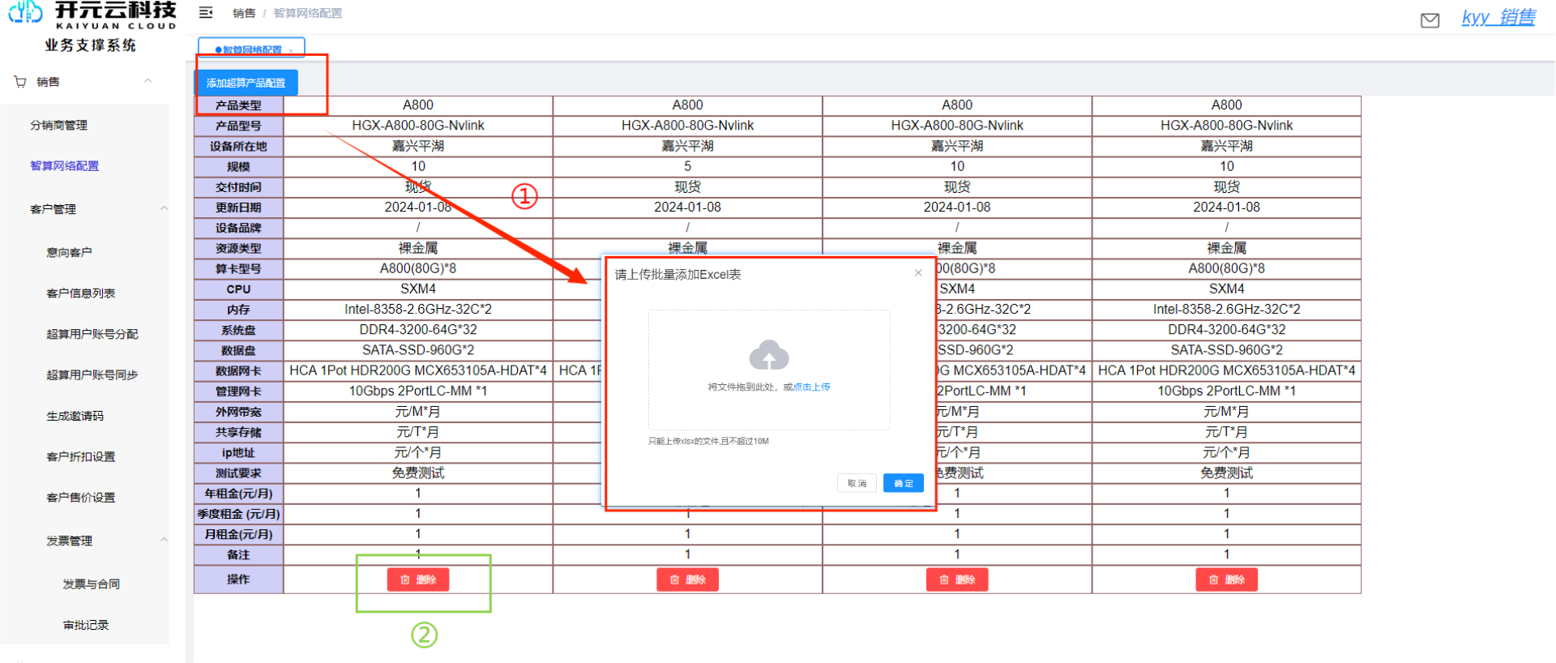
- 可直接上传excel表格,从表格内提取产品的信息
- 单个删除产品

发票与合同
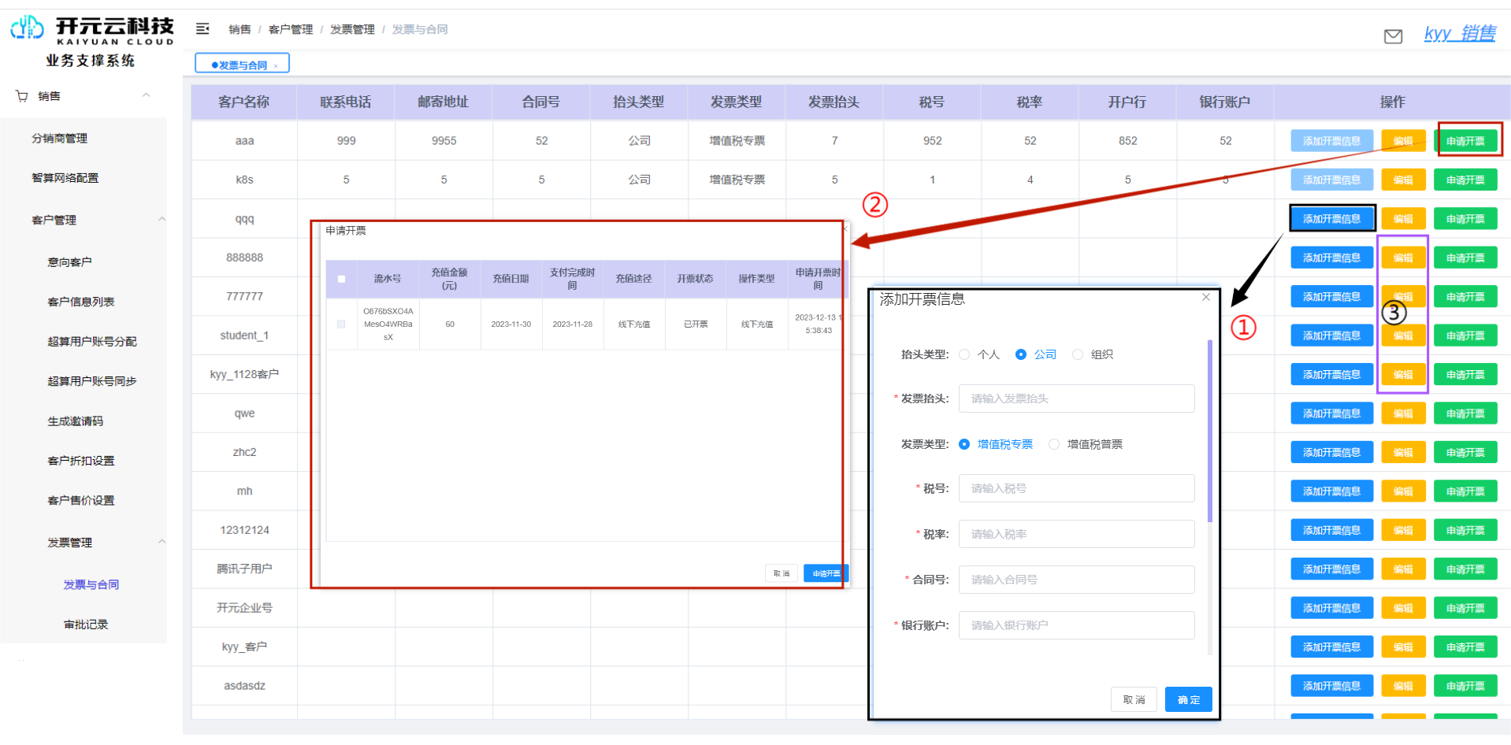
- 添加开票信息将记录所开发票所需的基本信息
- 申请开票可以选择自己需要申请开票的记录,勾选点击确认即可
- 若添加的发票信息有误可启用编辑功能更改开具发票的信息
注意:要先添加开票信息才可以申请开票

审批记录
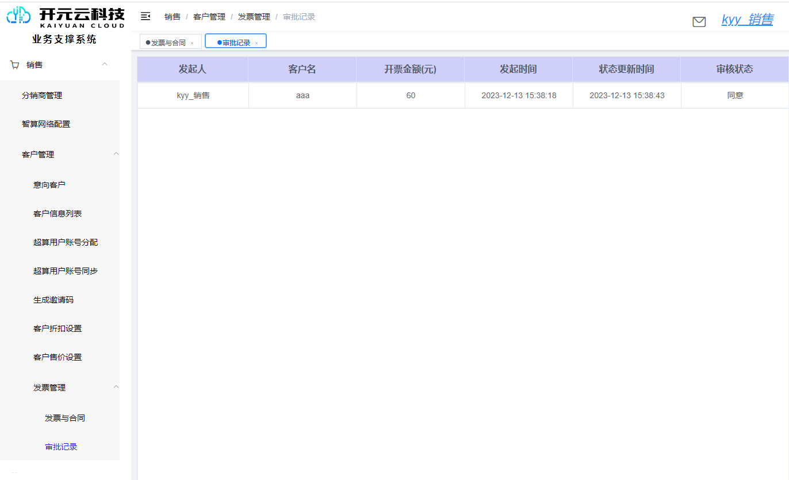
此模块可以查看客户自己提交的开发票记录及流程走到哪一部分.

财务
功能:给公司下的客户进行线下充值

1. 客户充值

1.1客户线下充值
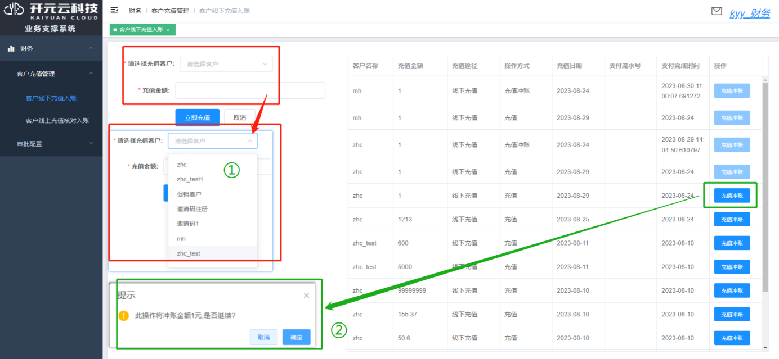
1. 可通过客户的姓名查询,输入充值金额,点击确认可立即充值;

2. 充值充值可撤销充值的金额;

运维
功能:处理客户提出的工单

1. 手工工单处理
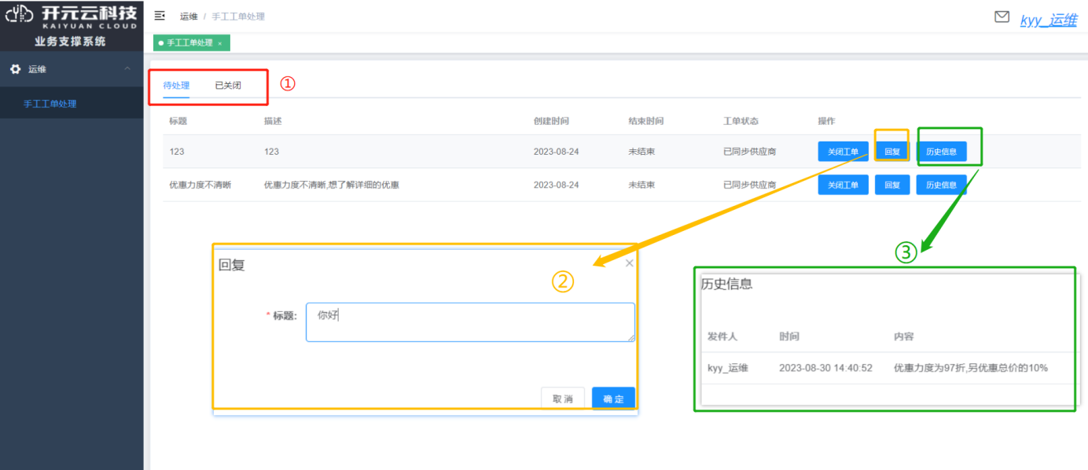
1. 工单根据状态分为待处理和已关闭,根据需求切换;

2. 运维人员根据客户提出的疑问进行回答;

3. 查看和客户的历史信息记录;

4. 对话结束可关闭工单;

2.文档管理
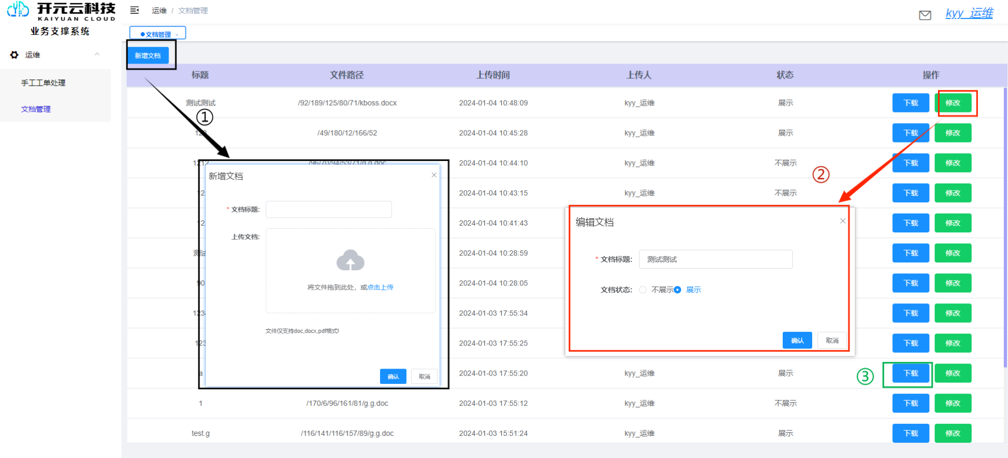
- 拖拽或者选择将要上传的文件
- 编辑文档的名称,也可以控制此文件是否显示给客户看
- 下载文档

运营
功能：添加供应商,并为供应商批量或者单个添加产品,为不同销售模式的产品添加折扣或者底价,设置促销活动,转移客户的销售人员等

1. 供应商管理

1.1添加&&修改供应商
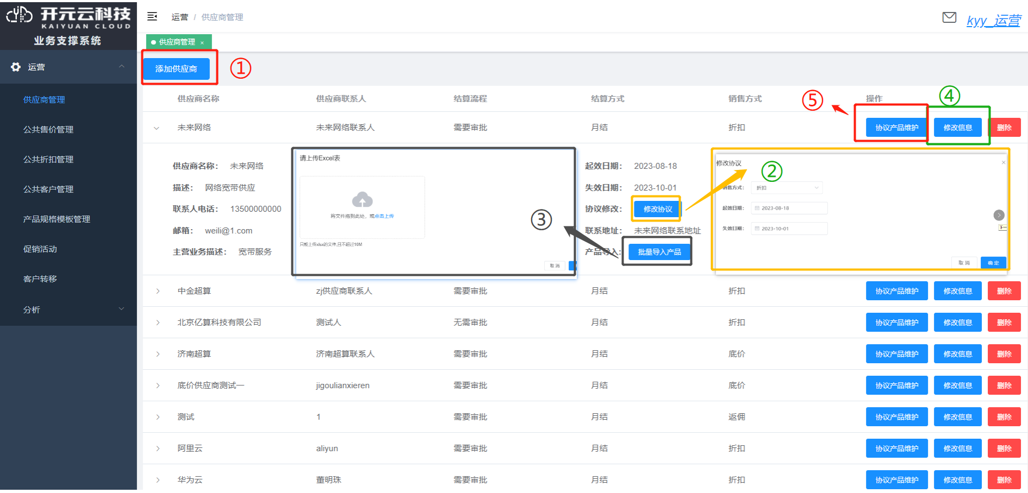

1. 添加供应商;
2. 修改协议,可修改供应商产品的销售模式;
3. 上传excel表,批量上传产品;
4. 修改供应商的基本信息;
5. 去往单独添加产品页面;

1.2 添加&&修改产品
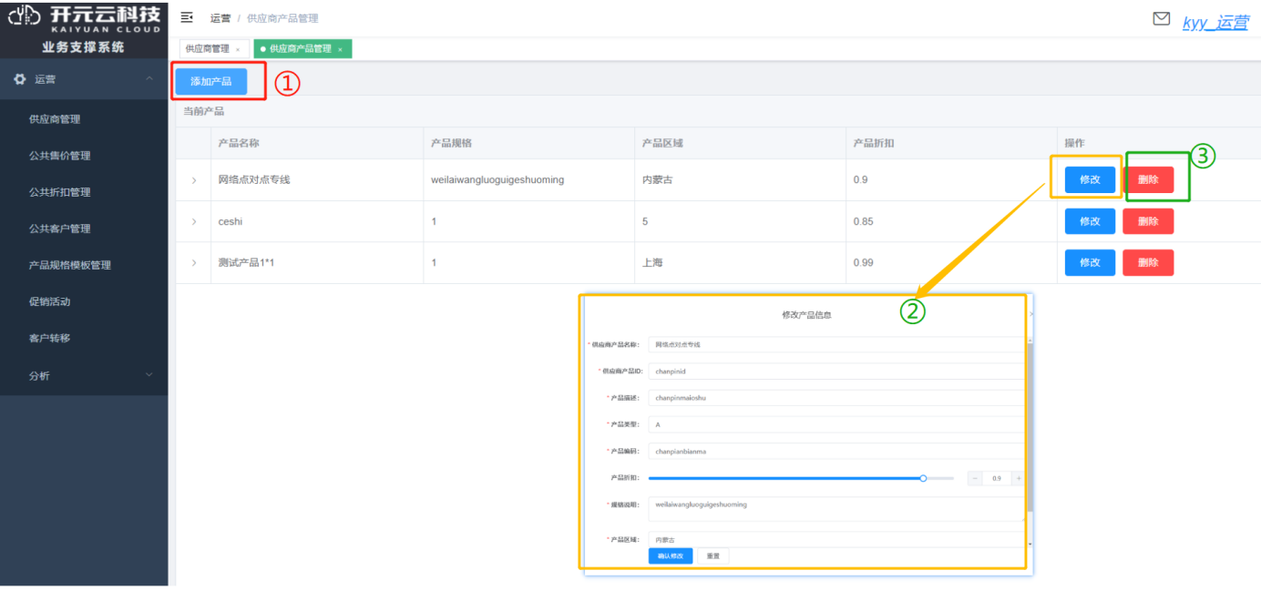
1. 添加供应商下的产品;
2. 修改产品的信息;
3. 删除产品;

2. 公共售价管理
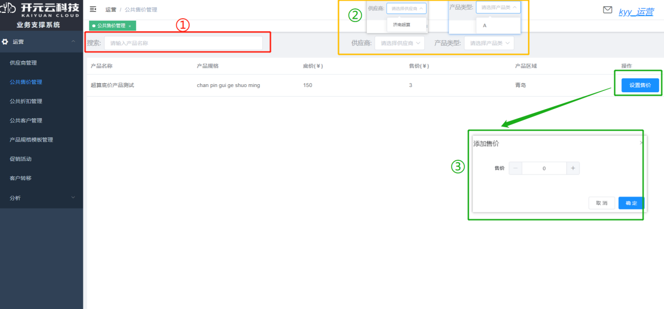

1. 可根据产品名称搜索产品;

2. 可根据供应商和产品类型筛选产品;

3. 对销售方式为底价的产品进行售价设置;
注意:添加底价产品之后必须进行售价设置,否则客户无法浏览此产品;

3. 公共折扣管理
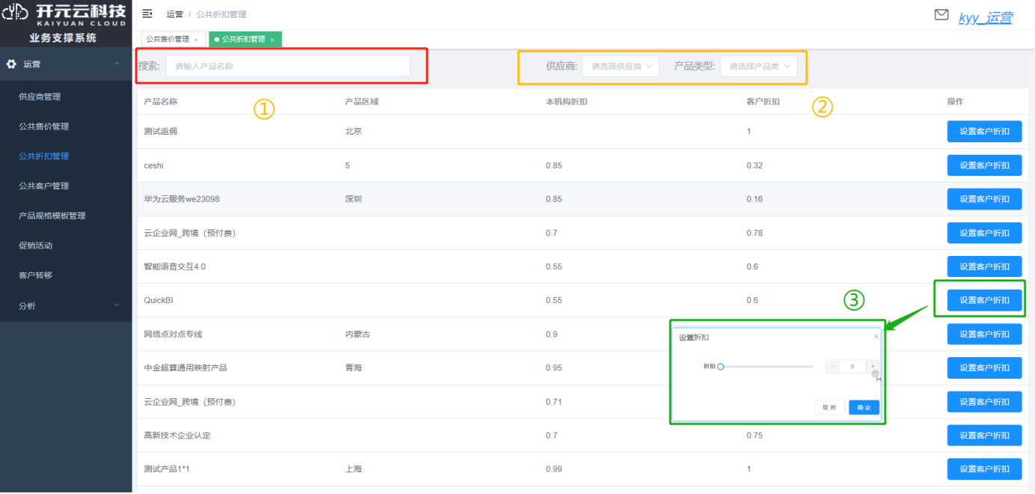

1. 可根据产品名称搜索产品;

2. 根据供应商和产品类型筛选产品;

3. 对销售方式为折扣的产品进行折扣设置;
注意:添加折扣产品之后必须进行折扣设置,否则客户无法浏览此产品;

4. 公共客户管理
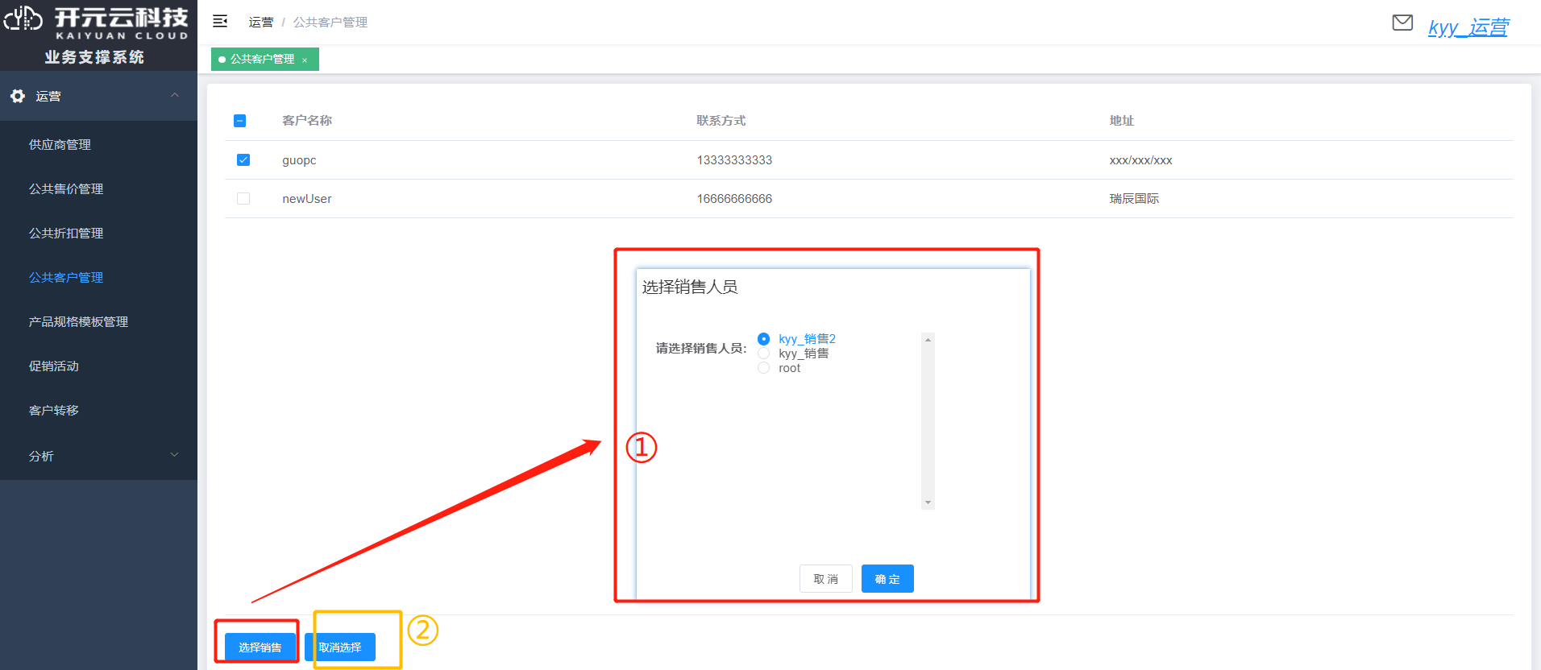

1. 可以给公共客户分配销售人员;

2. 可取消已选择的公共客户;
注意:没有通过邀请码注册,是自主注册的客户都是公共客户;

5. 促销活动
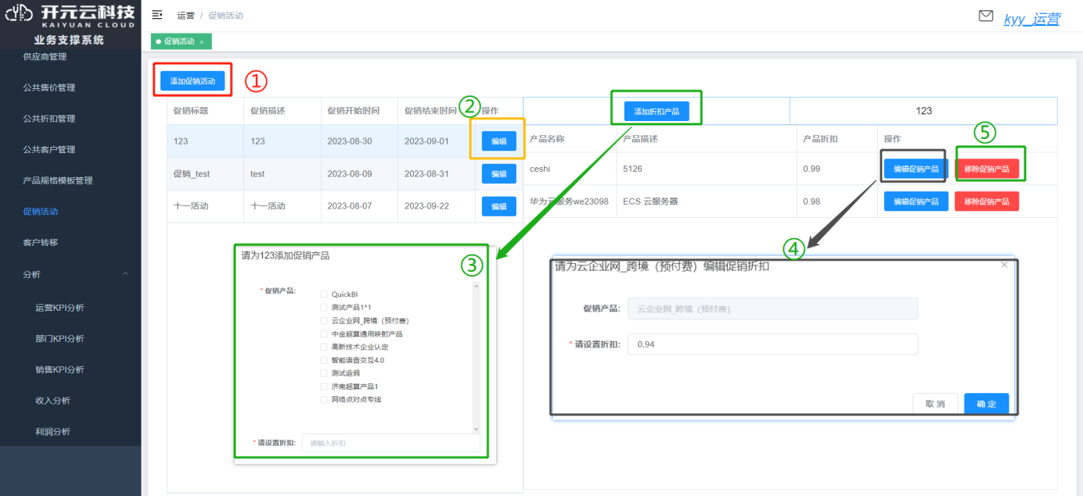

1. 添加一个促销活动,并添加促销活动的生效日期及失效日期;

2. 变价促销活动,可更改生效日期,失效日期等信息;

3. 可以为促销活动批量添加促销的产品并设置统一的折扣;

4. 可更改单独一个产品的折扣;

5. 将促销产品从促销活动中移除;

6. 客户转移
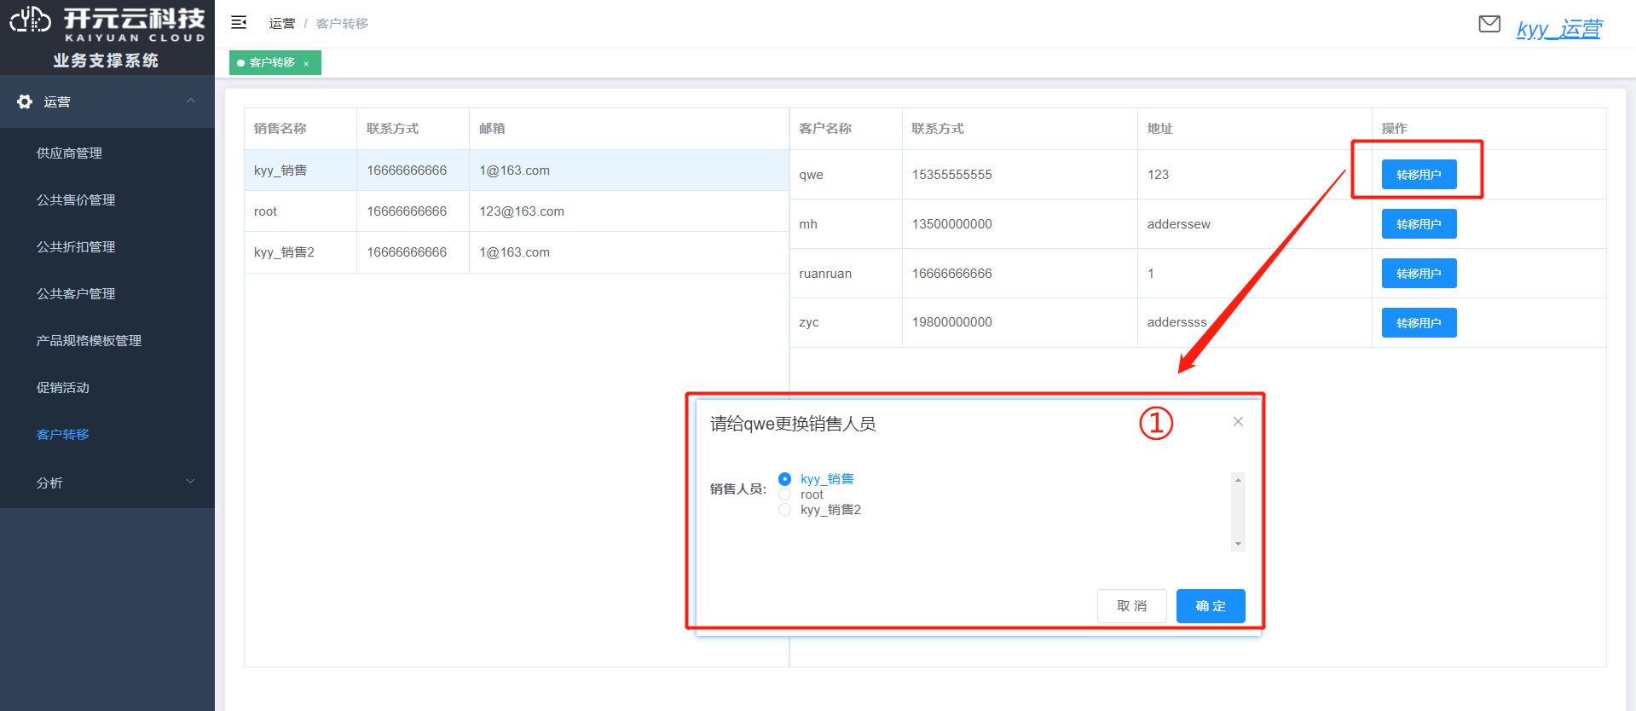

1. 可以给客户更换销售人员;
注意:需先点击销售人员后,会显示销售人员名下的客户;

7.离职交接
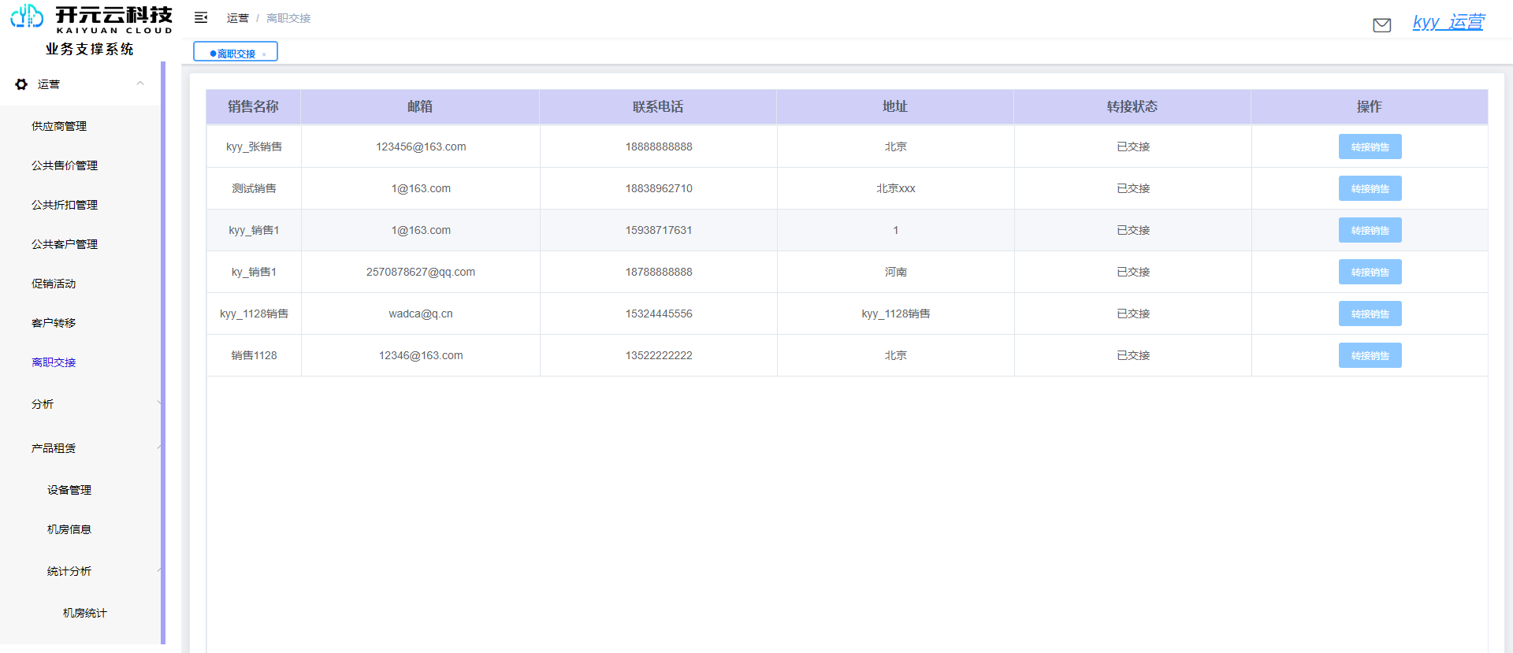
将离职销售人员的客户交接给其他在职的销售

运营KPI分析
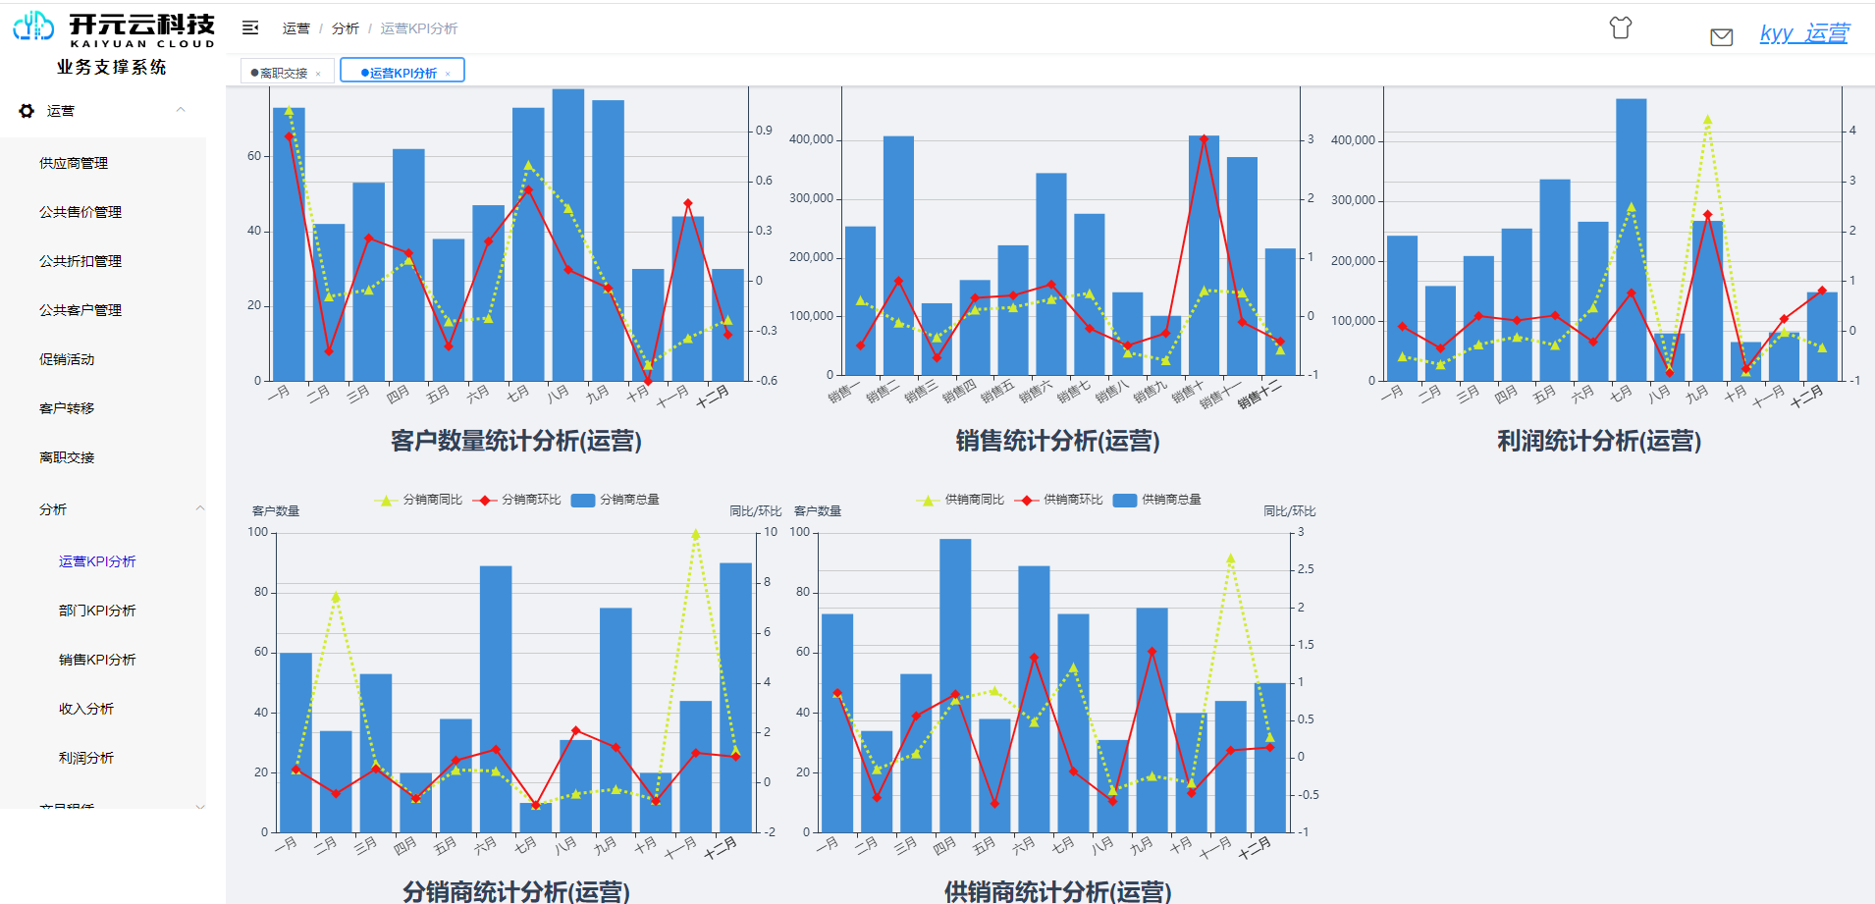
统计客户数量,销售数量,利润,分销商及供应商数量

部门KPI分析
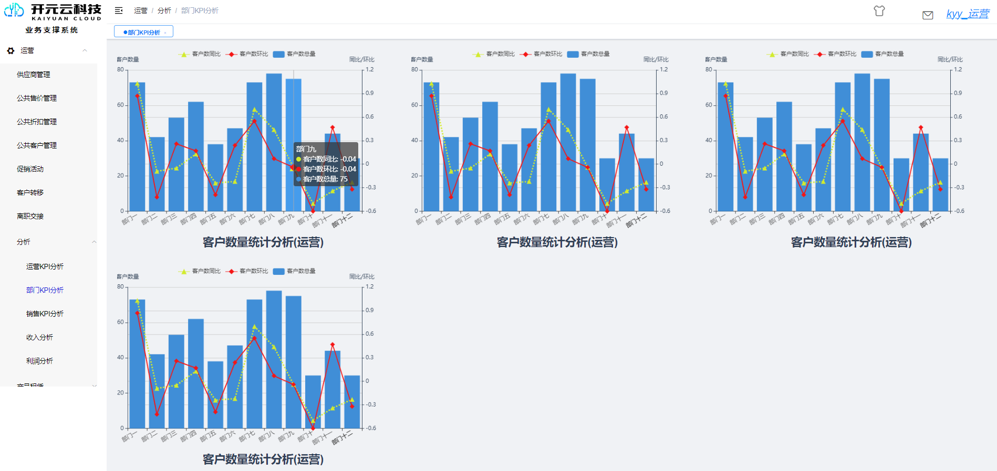
统计所有部门客户的情况

销售KPI分析
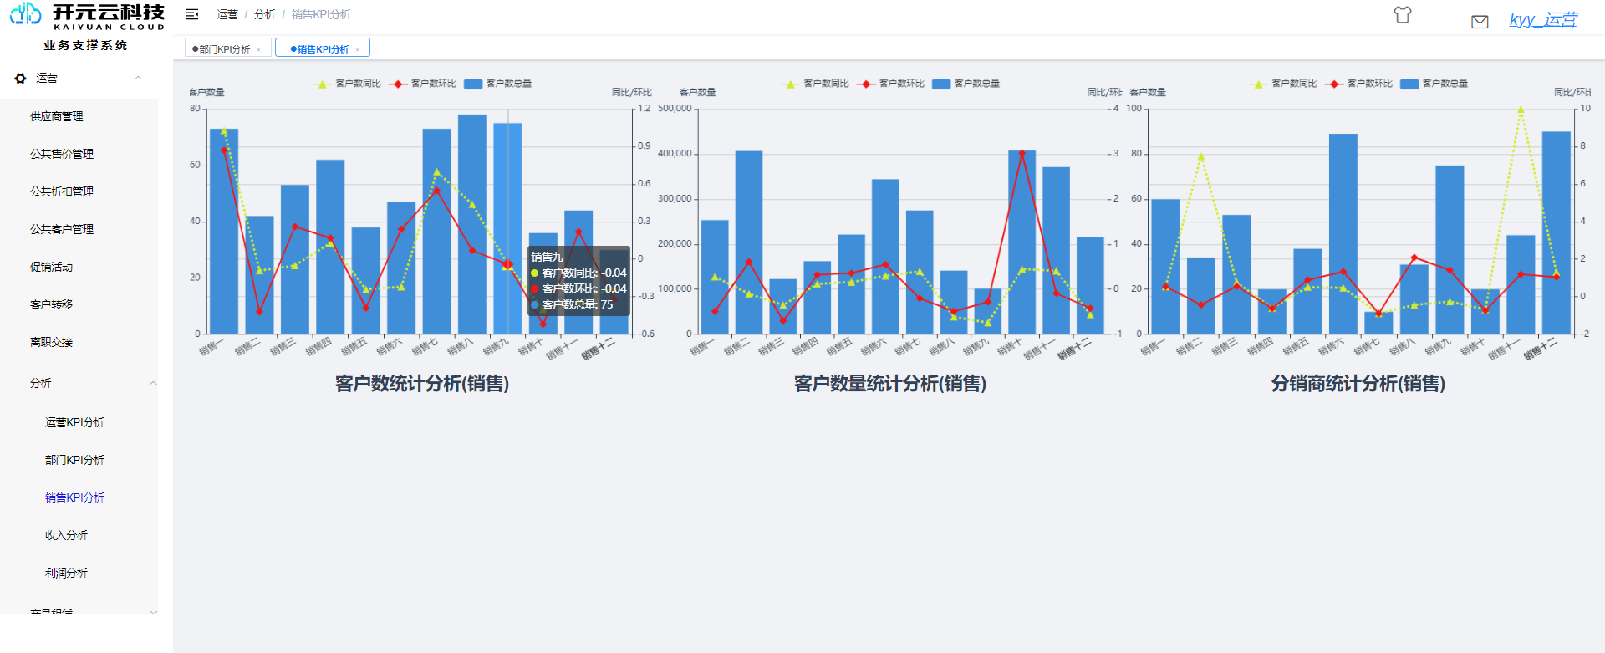
统计销售的客户数量,发展的分销商数量等

收入分析
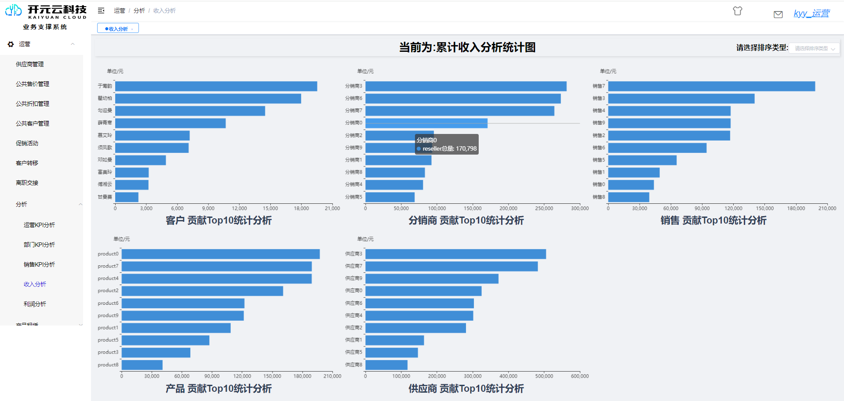
分析客户消费数量,分销商销售金额,销售业绩前十,产品销售量前十,供应商产品销售前十等

12.利润分析
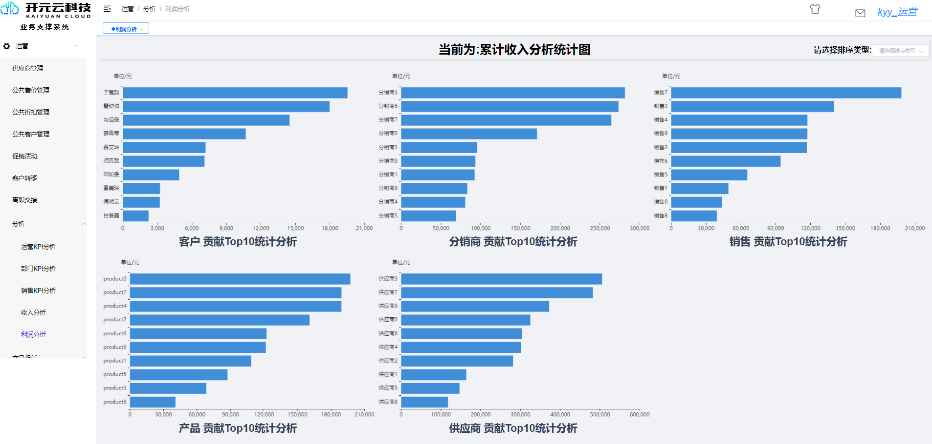
主要分析公司各方面利润收入

管理员
功能:机构管理员,可以为本机构添加用户,控制用户账户的状态,管理机构的组织架构

1. 本机构用户角色配置
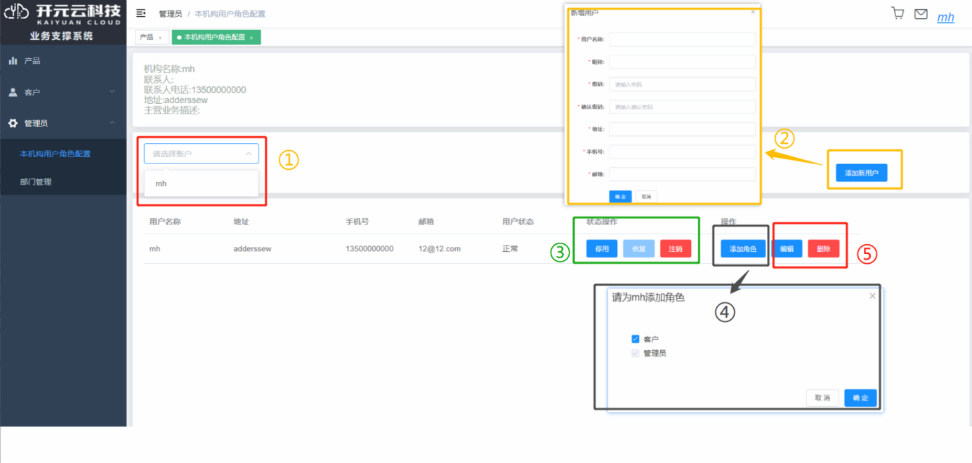

1. 可根据用户的账号名去查询;
2. 新增一个机构下的用户;
3. 机构下的用户账号可以进行停用,恢复和注销;停用之后可以恢复,注销之后无法恢复;
4. 新增用户后必须要给此用户添加角色,才可以正常使用;
5. 编辑可以修改用户账户的基本资料,删除账户后无法登录;
注意:

1. 请谨慎使用注销功能和删除功能,一旦删除或者注销后,账户将无法登录;

2. 部门管理
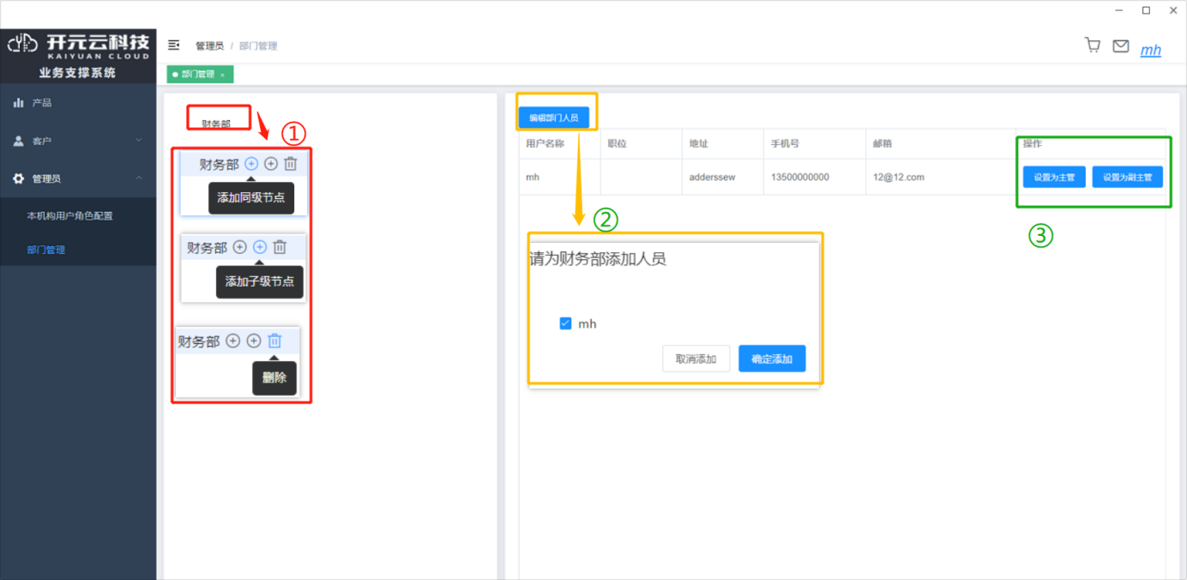

1. 可添加同级部门或者子级部门,可删除部门;

2. 可批量为某个部门增加或者去除成员;

3. 可将部门的某个成员添加主管或者副主管;
注意:一个成员只能担任一个职位;

